Министерство образования Республики Беларусь

Учреждение образования

БЕЛОРУССКИЙ ГОСУДАРСТВЕННЫЙ УНИВЕРСИТЕТ

ИНФОРМАТИКИ И РАДИОЭЛЕКТРОНИКИ

Факультет компьютерных систем и сетей

Кафедра электронных вычислительных машин

Лабораторная работа № 1

«Структура программы на Си. Функции ввода-вывода»

Проверил: Выполнил:   
Богдан Е. А. Горох А.А.

МИНСК 2022

**Ход работы**

**Задача 1.** 3. Ввести радиус шара. Найти площадь поверхности и объем шара. Результат вывести с точностью до двух знаков после запятой.

Блок-схема:



Исходный код:

void task1() {

    float r, s, v;

    printf("Введите радиус фигуры: ");

    int sc;

    do

    {

    sc=scanf("%f", &r);

    if (sc==1 && r>0)

        {

        s=4*pi*r*r;  /*Находим и выводим площадь сферы*/

        printf("Площадь сферы: %.2f\n", s);

        v=4*pi*r*r*r/3; /*Находим и выводим объем шара*/

        printf("Объем шара: %.2f\n", v);

        break;

        }

    else

        {

        printf("Некорректный ввод, попытайтесь ввести данные заново");

        }

    }

    while(sc==1);    }

Результат выполнения программы:

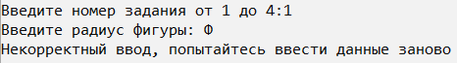

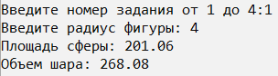

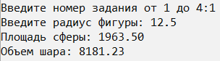

**Задача 2.** Дано целое число k. Определите, является ли оно четным.

Блок-схема:



Исходный код:

void task2() {

    int k,sc;

    printf("Введите число k ");

    do

    {

    sc=scanf("%d", &k);

    if(sc==1)

        {

        if(k%2 == 0)    /*Определяем четность с помощью деления с остатком на 2*/

            printf("Четное\n");

        else

            printf("Нечетное\n");

        break;

        }

    else

        {

        printf("Некорректный ввод, попытайтесь ввести данные заново");

        }

    }

    while(sc==1); }

Результат выполнения программы:







**Задача 3.** Подсчитать количество пар взаимно обратных чисел среди трёх чисел a, b и c.

Блок-схема:



Исходный код:

void task3()

{

    float a, b, c;

    int i=0,sc;

    printf("Введите числа a, b и с: ");

    do

    {

    sc=scanf("%f %f %f", &a, &b, &c);

    if (sc==3)

        {

        if(a*b==1)  /*Рассматриваем различные сочетания переменных и считаем количество взаимообратных пар*/

            {

            i+=1;

            }

        if(b*c==1)

            {

            i+=1;

            }

        if(a*c==1)

            {

            i+=1;

            }

        printf("Количество взаимно обратных пар: %d",i);

        break;

        }

    else

        {

        printf("Некорректный ввод, попытайтесь ввести данные заново");

        }

    }

    while(sc==3);

}

Результат выполнения программы:

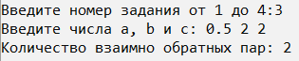



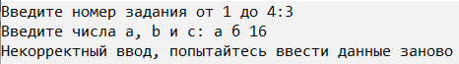

**Задача 4.** Описать список времен года: лето, осень, зима, весна. По введенному значению времени года перечисляла все месяца этого сезона.

Блок-схема:



Исходный код:

void task4()

{

    char time[10];

    printf("Введите время года: ");

    scanf("%s", time);

    switch(time[0])

{

    case 'л':

    printf("Эта пора года состоит из июня, июля и августа");

    break;

    case 'о':

    printf("Эта пора года состоит из сентября, октября и ноября");

    break;

    case 'з':

    printf("Эта пора года состоит из декабря, января и февраля");

    break;

    case 'в':

    printf("Эта пора года состоит из марта, апреля и мая");

    break;

    defoult:

    printf("Вы ввели что то не то, введите пору года русскими символами: ");

    }

}

Результат выполнения программы:



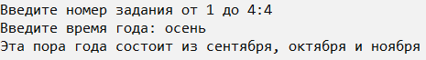

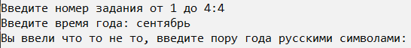

Для упрощенной проверки все задачи собраны в один файл через функции void task”номер задачи”() и каждая задача вызывается через оператор вывода switch … case.

Исходный код:

#include <stdio.h>

#include <stdlib.h>

#include <conio.h>

#define pi 3.1415926535

int main()

{

    system("chcp 1251 > nul");

    int num;

    printf("Введите номер задания от 1 до 4:");

    scanf("%d",&num);

    switch(num)

        {

        case 1:

            task1();

        break;

        case 2:

            task2();

        break;

        case 3:

            task3();

        break;

        case 4:

            task4();

        break;

        default: printf("Нет такого задания");

        break;

        }

    getch();

    return 0;

}